

**BİLGİ:** Yandaki şekilde saf maddelerin bazı ayırt edici özellikleri verilmiştir. Donma noktası ve kaynama noktası saf sıvılar için ayırt edici bir özellikken, erime noktası da saf katılar için ayırt edici bir özelliktir. Erime, donma ve kaynama süresince saf maddelerin sıcaklıkları değişmez.

**1.** Deniz seviyesinde üç saf sıvıyı kaynatan öğrenci eterin 64 oC’de, etil alkolün 78 oC’de ve

suyun 100 oC’de kaynadığını görüyor ve bu olayı defalarca tekrarlıyor ve aynı sonuca ulaşıyor.Bu deneyden öğrenci hangi sonuçları çıkarabilir?

…………………………………………………………………………………………………………………………………………………………………………………………………………………………



**2.** Ayşe Hanım yeni aldığı saklama kaplarına şeker,

tuz ve kabartma tozunu koyduktan sonra hangi

kaba hangi maddeyi koyduğunu karıştırmıştır. Ayşe

Hanım tatlarına bakmadan, yanda verilen tablodaki

bilgileri kullanarak bu maddeleri nasıl ayırt eder?

Açıklayalım.

................................................................................................

................................................................................................

................................................................................................



**3.** A) Sizce 420 0C’de donan bir madde yandaki maddelerden

hangisi olabilir? Bu maddeyi, maddenin hangi ayırt edici

özelliğinden faydalanarak buldunuz? Açıklayalım.

............................................................................................

............................................................................................ ............................................................................................

............................................................................................

B) 500 0C’de tablodaki hangi madde veya maddeler katı

halde bulunur? Açıklayalım.

............................................................................................

............................................................................................

................................................................................................................................................................

**4.** Saf bir sıvının sıcaklığının zamanla değişimi

şekildeki sütün grafiğinde gösterilmiştir. Grafiğe

göre maddenin kaynama sıcaklığı nedir? Gerekçesiyle

birlikte açıklayalım.

............................................................................

............................................................................

............................................................................

............................................................................

**5.** Araçların motor kısmında radyatör adı verilen ve motoru aşırı ısınma ve donmalara karşı koruyan bir parça vardır. Bazı bölgelerde radyatöre su konulurken bazı bölgelerde ise **antifriz** denilen bir sıvı kullanılır. Sizce neden farklı sıvılar kullanılır? Acaba tüm bölgelerde su kullanılsaydı ne olurdu?

................................................................................................................................................................

................................................................................................................................................................



**6.**Kışın soğuk havalarda uçağın kanatları etil alkol ile yıkanır.

Sizce uçağın kanatları neden yıkanır ve yıkama işleminde

neden su değil de etil alkol kullanılır?

.............................................................................................

.............................................................................................

.............................................................................................

.............................................................................................

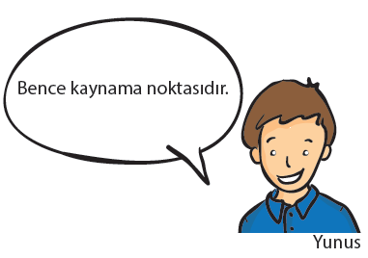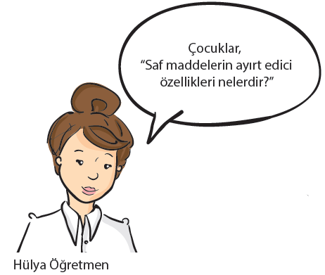

**7.**



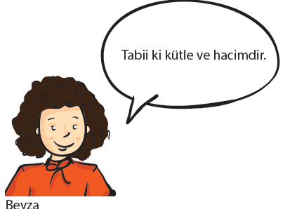

Hülya Öğretmen’in sorduğu soruya verilen cevaplardan hangisi ya da hangilerine katılıyorsunuz?

Açıklayalım.

………………………………………………………………………………………………………………………………………………………………………………………………………………………...